Студенческий совет “СтудПроф”
ГАПОУ “Мензелинского педагогического колледжа имени Мусы Джалиля”
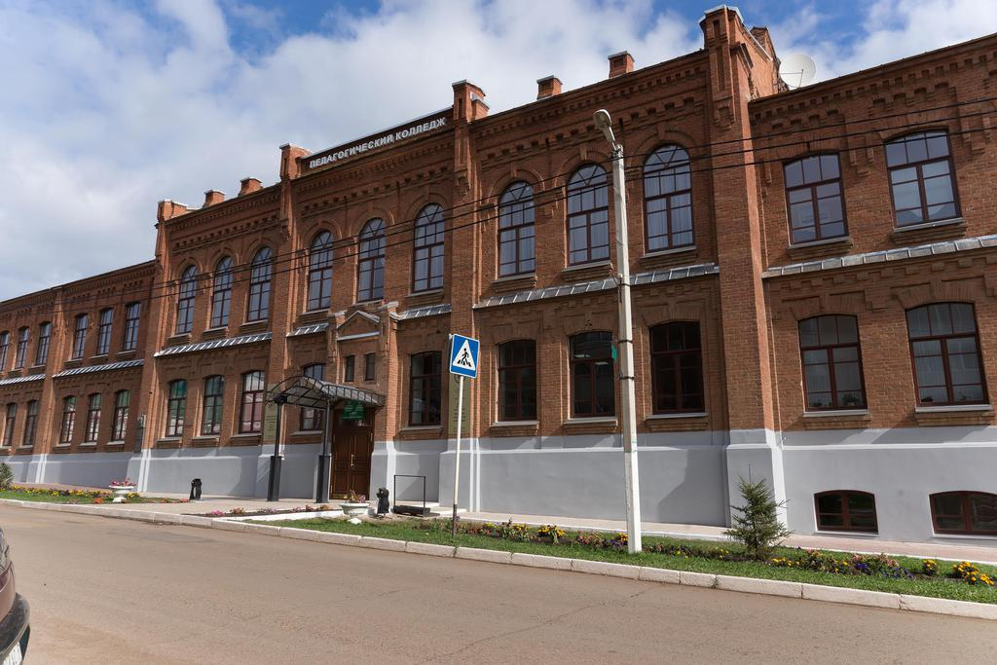

Цель:

- развитие социальной активности, самоорганизации и самоуправления студентов.
Задачи:

- Выявление и развитие творческого потенциала личности студента с учётом его возможностей.
- Предоставление студентам реальной возможности вместе с администрацией и педагогами участвовать в управлении колледжа.
- Развитие навыков лидерского поведения, организаторских знаний, умений, навыков коллективной и руководящей деятельности.

Основные направления деятельности:

- Комиссия знаний:
Руководитель-Габдуллина Регина 3А
- Занимается организацией научно-познавательной деятельности студентов;
- Привлекает их к участию в различных научных конференциях, круглых столах.
- Помогает отстающим студентам;
- Активно сотрудничает со старостами, классными кураторами, и учебной частью.

- ФОРПОСТ:
Руководитель-Сапожникова Екатерина 3Ф
- Отвечает за поддержание порядка и дисциплины в колледже;
- Активно участвует в создании дежурства по колледжу;
- Помогает в поддержании трудовой дисциплины;
- Профилактика девиантного поведения;
- Физическая помощь в мероприятиях.

- Комиссия культмассовой и досуговой работы:
Руководитель-Харитонова Лилия 3М и Власова Ангелина 2М
- Отвечает за проведение различных культурно-массовых мероприятий, посвященных различным праздникам и с целью привлечения студентов к активной общественной деятельности;
- Отвечает за функционирование различных тематических кружков.

- Информационная комиссия:
Руководитель-Фуреева Вика 3Г
- Освещает деятельность Студенческого совета в СМИ колледжа, в социальный сетях.
- Сотрудничает с общественной организациями и объединениями.

- Спортивная комиссия:
Руководитель-Пивоварова Элиза 2Ф
- Отвечает за развития интереса к спорту;
- Отвечает за формирование здорового образа жизни.

- Комиссия по контролю за качеством питания:
Руководитель-Егорова Вика 2М
- Осуществляет контроль за качеством питания.

- Экологическая комиссия:
Руководитель-Попова Арина 4Д
- Формирование стремлений учащихся к познанию современных реалий экологии;
- Развитие экологического мышления;

- Оценочная комиссия:
Руководитель-Галиева Ляйсан 3М
- просмотр и оценка конкурсных работ (видеоматериалов);
- определение победителей в номинациях конкурсной программы;
- подведение итогов и анализ работы программы Конкурса.

